上海大学 计算机学院
《计算机组成原理实验》报告3
姓名 张哲睿 学号 23122673
时间 2026.3.17 机位 5 指导教师 李成范

实验名称:微指令系统实验

一、实验目的
1. 读出系统已有的微指令，并理解其含义。
2. 设计并实现微指令系统。

二、实验原理
微指令构造
①译码器：前两次实验的每一项操作都是通过人工设置电键ki的编码，然后给出一个CK脉冲来完成。如果有一个器件能给出对应与每个操作的ki编码，这个器件就可以代替我们来为操作译码，从而产生控制信号，该器件就是指令译码器，也叫控制器。
常见的控制器有两种：用组合逻辑电路实现控制信号的逻辑电路结构和用存储器实现控制信号的微程序结构。前者将在《在系统编程技术及应用》课程中学习。这里学习后者。
②微指令：把一个操作的控制总线的编码放在一个存储单元中，同时给出调用这个单元的方法（例如：这个单元的地址），则对使用者而言，这个调用方法等价于控制总线的编码本身，二者都称为微指令。
μEM（微程序存储器）状态的操作
进入μEM状态后，液晶屏显示如下图，闪动光标在Adr下，通过实验箱上的小键盘送入μEM的微地址后，闪动光标跳到MH下，输入微指令的高字节。然后，闪动光标跳到MM下，输入微指令的中字节。接着，闪动光标跳到ML下，输入微指令的低字节。至此，一条微指令就被输入到了微程序存储器的指定微地址单元。
若在送入μEM的微地址后，按NX键，则液晶屏显示该微地址单元中已存贮的微指令值，但这时并不把这个值送上控制总线。即控制总线无改变。再按NX键就显示下一个微地址单元的微指令值。同样，按LS键显示上一个微地址单元的微指令值。

三、实验内容
1．实验任务一
- 实验步骤
如图所示，连接线路。
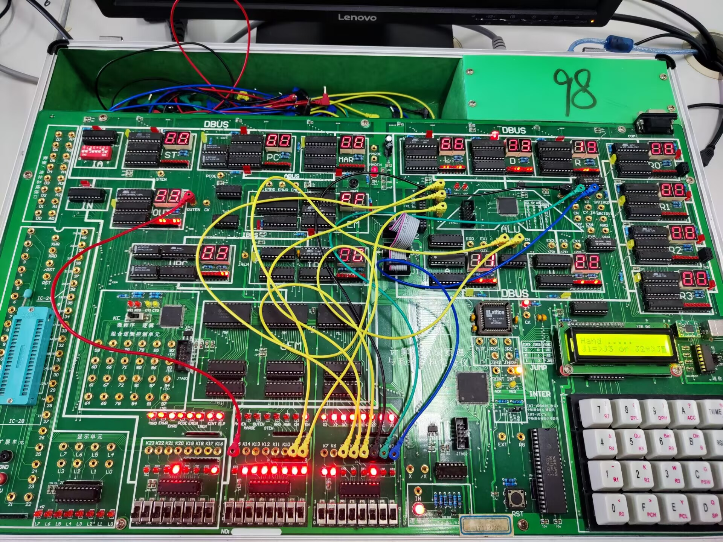
把要输入的数据用二进制的方式打出来，点step之前先把控制写入调为0，点击step以后再调回1。
重复几次类似的操作，可以把需要的数据都放进指定的位置。
- 实验现象
如图所示。

- 数据记录、分析与处理
所有结果都是正确的。

- 实验结论
成功把数据放进指定位置。

2．实验任务二
- 实验步骤
连接线路，并且按实验1操作。

- 实验现象
如图所示。

- 数据记录、分析与处理
所有显示结果都是正确的。

- 实验结论
成功让IN、IA、OUT输出指定结果。
四、建议和体会
通过本次实验，我进一步理解了微指令的基本概念及其在计算机控制器中的作用。实验过程中，通过手动输入微指令并观察执行结果，加深了对微程序控制方式的理解。实验操作步骤较多，需要细心和耐心，同时也体会到微指令系统的灵活性和可编程性。
五、思考题
如何给μPC置初值？
给μPC置初值的方法是通过设置微指令计数器的预置功能实现的。在实验箱中，μPC由两片可预置初值的四位二进制计数器（如74LS161）构成。当控制信号PE（即IREN）为0时，在时钟CK的上升沿，将输入引脚P0～P3的值打入计数器。由于高位计数器的P0和P1通常接地，因此打入的微地址低两位固定为00，高两位由输入决定，从而实现对μPC初值的设置。

(实验报告上传: 超星教学平台作业,请注意上传时间截止日期,一般为一个星期。请及时上传，晚交会影响报告成绩。)

